



**زیربرنامه:**

SA_Gradient_Cell

|  |  |  |
| --- | --- | --- |
| **توسعه دهندگان** | مرتضی نامور |  |
| **تهیه کنندگان مستند** | مرتضی نامور | |
| **تاییدکنندگان** |  | |
| **تاریخ تنظیم سند** | 22 / 02 /94 | |
| **شناسه سند** | **MC2F039F1** | |
| **زبان برنامه‌نویسی** | **Fortran 90** | |

1. وظایف

در این زیربرنامه، مقدار مشتق اول $u$ در راستای y محور مختصات و مشتق $v$ در راستای x محور مختصات و همچنین مشتقات مرتبه اول $\tilde{v}$ و $ρ\tilde{v}$ در هر دو راستای محورهای مختصات و در مرکز تمامی سلول‌ها محاسبه می‌شود.

1. تئوری و الگوریتم

در مدل SA برای محاسبه بخش های چشمه و پخش شونمدگی، نیازمند مشتق اول برخی متغیرها در مرکز سلول می‌باشد. لذا در این زیربرنامه، مشتق اول مولفه‌های سرعت و همچنین متغیرهای آشفتگی یعنی k و $ω$ در مرکز تمامی سلول‌ها محاسبه می‌گردد.

به این منظور سلولی دلخواه همانند شکل زیر را در نظر می‌گیریم:

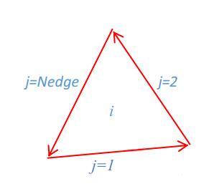

1. اضلاع یک سلول دلخواه

جهت محاسبه مشتق اول متغیری دلخواه مانند R در مرکز سلول، از روابط زیر استفاده می‌شود:

|  |  |
| --- | --- |
|  |  |

در این رابطه، j شمارنده اضلاع حجم کنترل و $Ω$ نیز مساحت حجم کنترل می‌باشد. همچنین جهت محسابه مقادیر متغیرها بر روی وجوه ($R_{j}$) از یک میانگین‌گیری ساده به صورت زیر استفاده شده است:

|  |  |
| --- | --- |
|  |  |

که $R_{ME}$ و $R_{NE}$، مطابق شکل زیر، به ترتیب مقادیر متغیر $R_{ME}$ در سلول سمت چپ و سمت راست یک وجه، به صورت زیر می‌باشد.

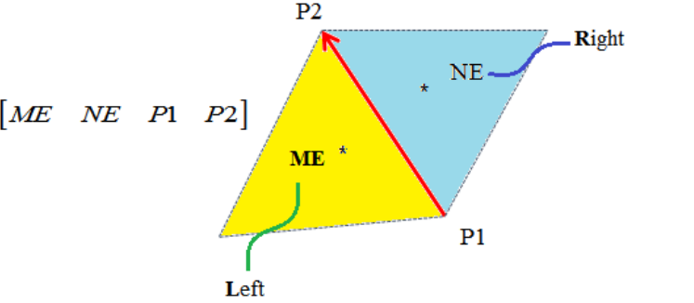

1. سلول‌های سمت چپ و راست یک ضلع
2. بخش های زیربرنامه

در این قسمت، تمامی بخش‌های زیربرنامه‌ مطابق با شماره‌گذاری موجود در برنامه کامپیوتری ارائه شده است.

1. مقداردهی اولیه به آرایه ها

مقدار اولیه مشتقات برابر صفر قرار داده می‌شود.

1. تعیین مشتقات برای سلول‌های مرزی

در این قسمت، مشتقات متغیرها در سلول‌های مرزی محاسبه می‌گردد.

1. ذخیره اطلاعات ضلع مورد بررسی

سلول مجاور ضلع مورد بررسی در یک پارامتر محلی ذخیره می‌گردد. همچنین بردارهای عمود ضلع در راستای محورهای مختصات در پارامترهای محلی ذخیره می شود.

1. محاسبه متغیرها روی میانه اضلاع

مقدار متغیرهای $u$، $v$، v ̃ و $ρ\tilde{v}$ در میانه اضلاع با استفاده از شرایط مرزی محاسبه می‌شوند.

1. محاسبه مشتقات روی سلول‌های مرزی

با استفاده از روابط ‏‏(1)، بخشی از مقدار مشتق متغیرها محاسبه شده و به مقادیر آن روی مرکز سلول‌های مرزی اضافه می‌گردد.

1. تعیین مشتقات برای سلول‌های غیرمرزی

در این قسمت، مشتقات متغیرها در سلول‌های غیرمرزی محاسبه می‌گردد.

1. ذخیره اطلاعات ضلع مورد بررسی

اطلاعات دو سلول مجاور ضلع مورد بررسی و بردارهای عمود ضلع در راستای محورهای مختصات در پارامترهای محلی ذخیره می‌گردند.

1. محاسبه متغیرها روی میانه اضلاع

با یک میانگین‌گیری ساده از سلول‌های مجاور، مقدار متغیرهای $u$، $v$، v ̃ و $ρ\tilde{v}$ در میانه اضلاع محاسبه می‌شوند.

1. محاسبه مشتقات روی سلول‌های غیرمرزی

با استفاده از روابط ‏(1)، بخشی از مقدار مشتق متغیرها محاسبه شده و به مقادیر آن روی مرکز سلول‌های مرزی اضافه می‌گردد. توجه شود که مقادیر محاسبه شده با علامت منفی برای سلول همسایه ذخیره می گردد که دلیل آن جهت بردار عمود برای سلول همسایه می باشد.

1. محاسبه نهایی مشتقات در تمامی سلول‌ها

مطابق رابطه ‏‏‏(1) و در یک حلقه تکرار روی تمامی سلول‌ها، مقادیر مشتقات محاسبه شده در قسمت‌های قبل تقسیم بر مساحت هر سلول می‌شوند.